Государственный архив Республики Бурятия
БРО ООО «Российское общество историков-архивистов»

Республиканский конкурс «О былом расскажет фотография…».

с.Турка
МОУ «Туркинская СОШ» Козлов Валерий 9 кл.
Тема: Мои земляки защитники Родины
Руководитель Алексеева Елена Александровна учитель начальных классов МОУ «Туркинская СОШ» 671273 с. Турка Прибайкальский район Телефон и электронная почта руководителя: len.aleksee@mail.ru 89246586373

Оглавление

Введение | 3
Основная часть | 4
- Довоенная жизнь | 4
- Боевой путь Н. Ф. Суворова | 4
- Послевоенные годы | 5
Вывод  Заключение | 6  6
Список литературы | 6
Приложение | 7

Введение
Нет в России семьи такой,
где б ни памятен был свой герой…
Актуальность: 9 мая 2015 г. весь наш народ будет отмечать знаменательный юбилей – 70 лет Победы в Великой Отечественной войне. 70 лет отделяют нас от тех страшных, суровых событий.
Война - какое страшное слово. В 1941 году, когда началась война, настали самые трудные годы. На фронт уходили старики, молодёжь. Женщинам и детям приходилось работать в поле и дома. На войне люди погибали не только от вражеских пуль, но и от голода, холода. Более 20 миллионов советских людей отдали свои жизни за наше мирное будущее. И, пожалуй, нет ни одной семьи, которую бы война не коснулась. Из каждой семьи ушли на фронт отцы и дети, мужья, бабушки и дедушки, братья и сестры… Война была общей болью и бедой, поэтому все люди стали как бы одной большой семьей.
Изучая историю войны, мы должны объединиться в борьбе за мир. А наше поколение, воспитанное на примерах мужества и героизма дедов и прадедов, не должно допустить мировую военную катастрофу!
Гипотеза: Наши деды и прадеды отстояли мир, мы должны сохранить его! Только народ, который знает и помнит свою историю, традиции, героев достоин свободы и независимости.
Во 2 классе я очень увлекся одной творческой работой. Мы собирали сведения о своей семье, о предках, строили родословное древо. Отдельной темой этой работы была вторая Мировая война и ее след в моей семье. (Приложение 1)
В нашей семье есть много героев Великой Отечественной войны. Один из них был Суворов Николай Федорович, мой прадед.

Цель исследовательской работы:
Изучить биографию моего прадеда Суворова Николая Федоровича, прошедшего войну от Сталинграда до Берлина на его примере показать мужество, героизм, любовь к Родине, стойкость советского солдата – защитника Отечества!
Задачи:
1) Изучение и систематизация документальных источников об истории моей семьи.
2) Определение роли моей семьи в истории Великой Отечественной войны.
3) Привлечение внимания моих сверстников к изучению истории Родины.

Объект исследования: биография моего прадеда Н. Ф. Суворова, разведчика, Героя Великой Отечественной Войны, кавалера трех орденов солдатской Славы - 1,2 и 3-ей степеней.
Методы исследования: изучение и анализ семейных фото и документальных источников, исторических, географических карт и Интернет-ресурсов, систематизация и обобщение воспоминаний моей бабушки.
Основная часть
1. Довоенная жизнь
Николай Федорович Суворов родился 6 января 1923 года в селе Степной Дворец Кабанского района Бурятской АССР в семье колхозников^{[1]}. (Приложение 2) ^{[3]} В семье было четыре сына, которых нужно было воспитать и поставить на ноги. Трудно приходилось родителям, и Николай после окончания 6 класса пошел работать в колхоз счетоводом. Трудился честно, добросовестно, но эта работа ему не приносила удовлетворения. Он уже подумывал перейти на другую работу, как грянула война. ^{[1]}
2. Боевой путь Н. Ф. Суворова
На фронт пошел в 1942 году, в возрасте 18 лет. (Приложение 2) Повестку получил как раз накануне собрания, которое он же должен был проводить. Боевой путь его начался в Сталинграде и закончился в Берлине - долгий и длинный был путь, шаг за шагом теснили фашистов советские солдаты... (Приложение 3) ^{[2]}
Прадед служил разведчиком. Для нас, тех, кто знает о войне из книг и из фильмов, разведчики окружены каким-то таинственным, романтическим ореолом - этакие невидимые супергерои. Но не следует забывать и о том, что служба разведчика - одна из самых опасных и ответственных - часто весь план операции зависит от правильно проведенной разведки. И мой прадед испытал все это, как говорят, «на собственной шкуре».
Когда молодой солдат попал в район Сталинграда, можно сказать, в самую гущу битвы, первое ощущение, которое охватывало его, это ощущение смерти. Ему пришлось перенести и ранение, и контузию - вряд ли кто-то вернулся с войны без этих "подарков".^{[1]}
Бок о бок с Николаем Федоровичем служили его земляки - почти всю дивизию набирали из Бурятии. 8 человек были даже из Степного Дворца. Рядом с Николаем Федоровичем служил его брат Алексей. Два других его брата - Максим и Петрован тоже служили на фронте. ^{[3]}
Свою первую награду - медаль "За отвагу" - прадед получил в 1942 году - тогда они вместе с напарником ходили брать "языка".
А в Польше (Приложение3) ^{[2]} как-то раз пришлось брать крепость, окруженную рвом. Разведчики, конечно же, были в первых рядах. Через ров переправлялись по кабелю, предварительно перекинув через него катушку - для зацепки. Перебрались 4 человека. Немецкие же солдаты, подумав, что их гораздо больше, вывесили белый флаг...
Такие вот были будни в жизни героя войны. В 1943 году он получает орден Красной звезды, а в 1944 - свой первый орден Славы (3-ей степени). ^{[4]}
14 января 1945 года, при прорыве обороны противника у населённого пункта Геленув, Суворов всё время находился на передовой и передавал координаты огневых точек противника. По его целеуказаниям огнём артиллерийской батареи были выведены из строя четыре вражеских танка и две пулемётные точки. Принял участие в атаке пехотных подразделений, при этом сразил четырёх противников.
Приказом по 8-й гвардейской армии № 513/н от 7 марта 1945 года^{[4]} гвардии сержант Суворов награждён орденом Славы 2-й степени.
В конце января 1945 года гвардии старший сержант Суворов в составе группы из двенадцати добровольцев пробрался на окраину крепости Познань и установил там наблюдательный пункт, благодаря чему стрельба артиллерии стала более эффективной.
29 марта 1945 года, находясь в боевых порядках наступающей пехоты, в наступательном бою юго-восточнее города Кюстрин, координировал огонь нашей артиллерии, подавившей противотанковое орудие противника. В бою истребил пять пехотинцев, взял в плен 15 противников и доставил в ближайший штаб.
В апреле 1945 года, в бою за пригород Берлина — Нойкельн, лично уничтожил противотанковое орудие и около 30 немецких солдат.
1 мая 1945 года в одном из боёв в Берлине был тяжело ранен и отправлен в госпиталь.
Указом Президиума Верховного Совета СССР от 15 мая 1946 года^{[4]} за мужество, отвагу и героизм, проявленные в борьбе с захватчиками, гвардии старший сержант Суворов Николай Фёдорович награждён орденом Славы 1-й степени. (Приложение 4)
3. Послевоенные годы
После излечения в госпитале мой прадед Н. Ф. Суворов продолжал службу в группе советских войск в Германии. В 1947 году был демобилизован. Вернулся в родное село. (Приложение 5) В 1960 году окончил двухгодичную партийную школу в городе Улан-Удэ. ^{[4]} Работал председателем колхоза «Красный партизан», председателем сельского Совета, директором Селенгинской охотоведческой базы Кабанского района, жил в селе Степной Дворец. (Приложение 6) Скончался 12 февраля 2002 года. ^{[3]}

Награждён орденами Славы 1-й, 2-й и 3-й степени, Отечественной войны 1-й степени, Красной Звезды, медалями. (Приложение 7) В честь его героизма, мужества и отваги одна из улиц села Степной Дворец сменила название - из Набережной она переименована в улицу имени Н.Ф. Суворова. ^{[3]} А все потому, что здесь родился и жил Герой Великой Отечественной Войны. На этой улице сейчас проживает моя бабушка Валя и дедушка Миша, а в доме прадедушки живет мой дядя. (Приложение 8)
Вывод
Изучая биографию моего прадеда - Суворова Николая Федоровича, прошедшего войну от Сталинграда до Берлина, я увидел мужество, героизм всего нашего народа в годы Великой отечественной войны, любовь к Родине, стойкость советского солдата – защитника Отечества!
Заключение
Годы Отечественной войны 1941-1945 годов не забудутся никогда.
Люди, как и деревья, не могут жить без своих корней. Подвиги прадедов – это крылья для нас, внуков и правнуков ветеранов Великой Отечественной войны, источник нашей жизнестойкости.
И нам, молодому, подрастающему поколению надо стараться быть достойными памяти своих дедов и прадедов, отдавая дань уважения ветеранам Великой Отечественной войны и труженикам тыла.
Я буду всегда помнить и гордиться своим бесстрашным прадедушкой, и учиться у него любви к Родине, смелости, упорству, трудолюбию.
Сейчас на нашей планете есть такие уголки, где рвутся бомбы, погибают люди. И мы, продолжая дело дедов и прадедов, не должны допустить мировую военную катастрофу; не напрасно проливали кровь, защищая мир, солдаты Второй мировой войны!
Список литературы
1. Цыренов Д.- Наши земляки - полные кавалеры Ордена Славы, Улан-Удэ, Бурятское книжное издательство, 1988 г.
2. Материалы из архивов музея средней школы п. Степной Дворец ул. Трактовая Кабанского района.
3. Материалы семейного архива.
4. Интернет ресурсы: www.warheroes.ru> Суворов Николай Федорович
www. moypolk.ru> Николай Федорович Суворов
www. az-libr.ru> Николай Федорович Суворов.
Приложения

Приложение 1 (фото из семейного архива)
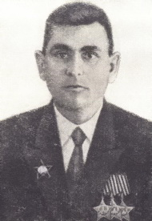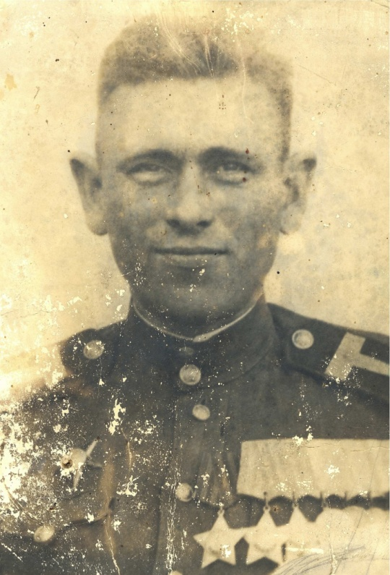
Николай Фёдорович Суворов

Приложение 2 (фото из семейного архива)
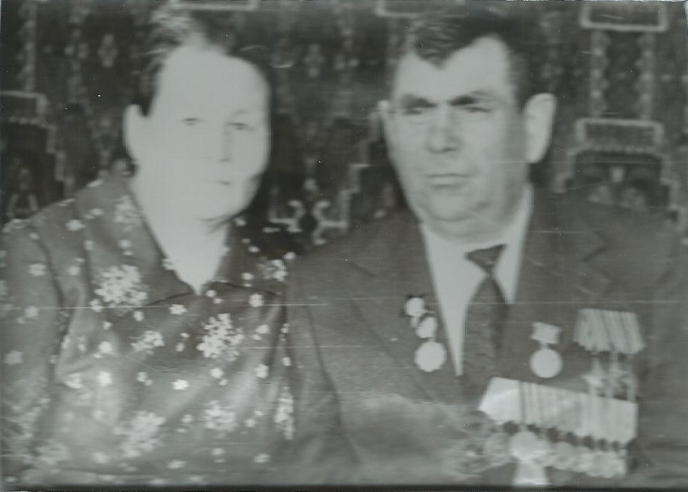
Николай Фёдорович Суворов с женой
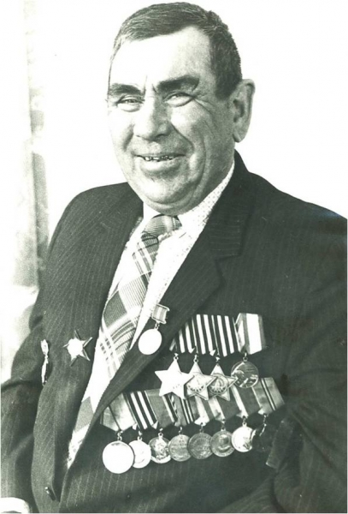
Николай Фёдорович Суворов после ВОв
Приложение 3
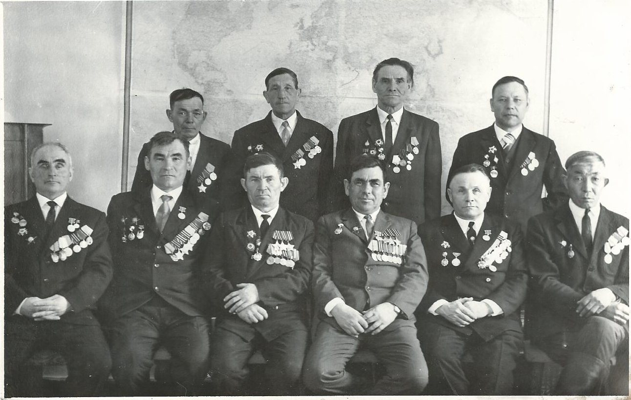
Николай Фёдорович Суворов на встрече с ветеранами

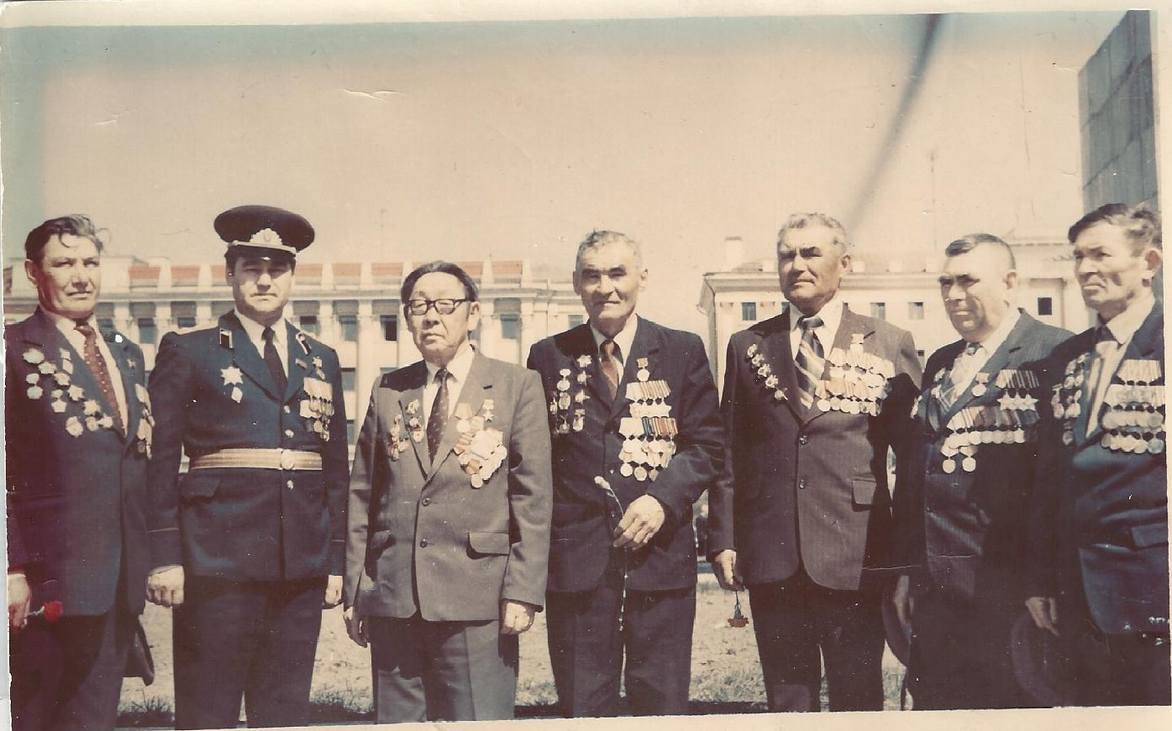
Николай Фёдорович Суворов на встрече с ветеранами в г. Улан-Удэ
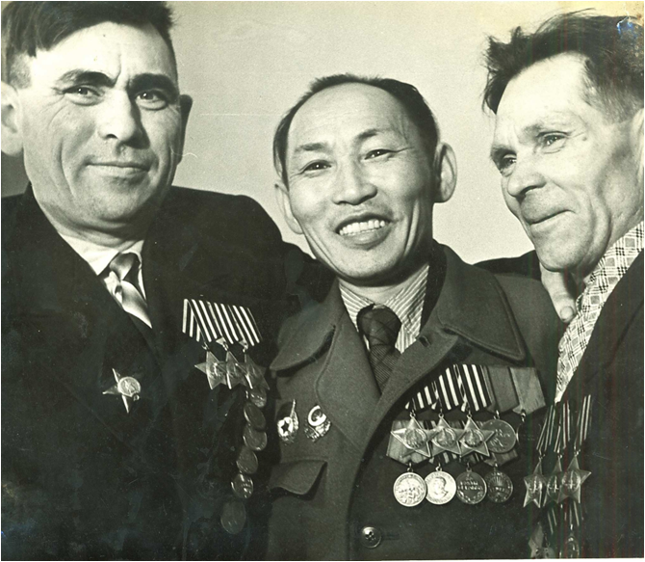
Николай Фёдорович Суворов с однополчанами
Приложение 7

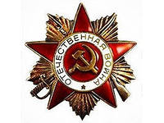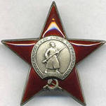
Орден Отечественной войны 1-й степени Орден Красная Звезда

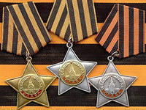
Ордена Славы I, II, III степени

Приложение 8
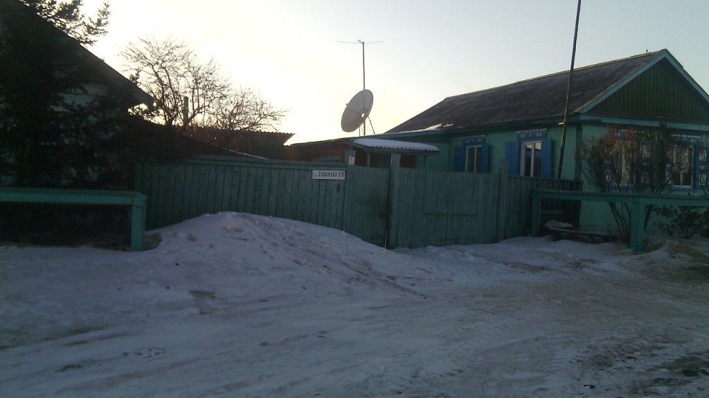
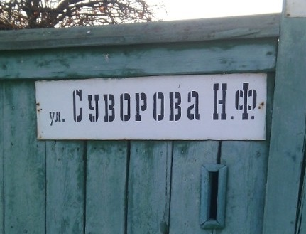
Улица имени Н.Ф. Суворова, п. Степной Дворец

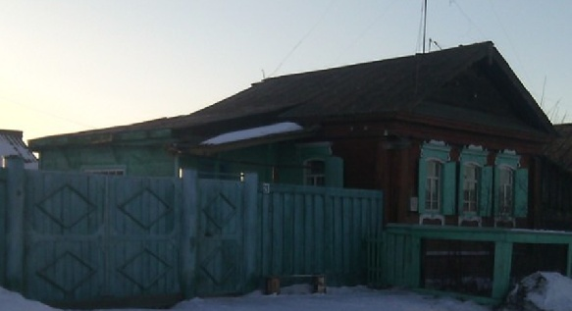

п. Степной Дворец - дом Н.Ф. Суворова

